Министерство цифрового развития, связи и   
массовых коммуникаций Российской Федерации

Сибирский государственный университет телекоммуникаций и информатики

**Лабораторно-практическая работа №1**

по дисциплине: ТЕХНОЛОГИИ РАЗРАБОТКИ ПРОГРАММНОГО ОБЕСПЕЧЕНИЯ

Установка и настройка Linux

**Выполнил**: Макаров М. С.

**Группа**: ДПО-43

**Вариант: 6**

**Проверила**: Полетайкин А. Н.

Новосибирск, 2025

# Тема

Установка и настройка Linux.

# Цель

Освоение техники установки ОС Linux и ее компонентов, изучение системных команд и команд работы с файлами и каталогами, распределение прав доступа в Linux и основы написание bash скриптов. Освоение работы с текстовыми файлами, процессами. Изучение настройки сети в Linux, освоение работы с пакетными менеджерами, установка периодических заданий через cron и подключение по SSH.

# Задание

1. Установить в VirtualBox дистрибутив Debian 12 (качать с <https://cdimage.debian.org/debian-cd/current/amd64/iso-dvd/debian-12.1.0-amd64-DVD-1.iso>). Тип виртуального сетевого адаптера выбрать «Сетевой мост»
2. При установке Выбрать Install. Настройки сети выбрать по DHCP. Разметить диск автоматически с использованием LVM. Включить внешние источники установки (репозитории)

Из программного обеспечения установить только:

1. SSH Server
2. Standard system utilities
3. В терминале выполнить следующие действия:
   1. Авторизоваться в системе под пользователем root
   2. Выполнить установку пакета логирования rsyslog

apt install rsyslog

* 1. Вывести тип операционной системы, версию ядра.
  2. Вывести объем свободной памяти в системе.
  3. Вывести время работы системы
  4. Создать следующую структуру каталогов и файлов в /srv:

/srv

/srv/domains

/srv/domains/mysite.com

/srv/domains/mysite.com/html

/srv/domains/mysite.com/html/site.html

/srv/domains/mysite.com/logs

/srv/domains/mysite.com/logs/apache.log

* 1. Скопировать все файла из каталога /var/log/ в каталог /srv/domains/mysite.com/logs/

1. Написать команду, которая удалит все файлы из каталога /srv, не трогая структуру каталога.
2. Создать пользователя [username] — где username фамилия студента в латинской транскрипции.
3. Вывести на экран содержимое файлов /etc/passwd , /etc/group , /etc/shadow, /etc/gshadow
4. Выполнить следующие задания:
   1. создать в домашней папке каталог lab<Nвар> (например, для варианта №2: lab2)
   2. изменить владельца на созданного пользователя
   3. установить права:

- владелец - чтение, запись, выполнение;

- группа - чтение и запись;

- остальные – только чтение.

1. Выполнить следующие задания:
   1. создать в домашней папке пользователя файл lab<Nвар>/lab<Nвар>.txt (например, для варианта №2: lab2/lab2.txt)
   2. изменить владельца на созданного пользователя
   3. установить права:

- владелец – чтение, запись, выполнение

- группа – чтение и запись

- остальные – запретить доступ

1. Вывести последние [Nвар * 2] строк файла /var/log/auth.log.
2. Вывести первые [Nвар * 3] строк файла /var/log/syslog.
3. В домашнем каталоге пользователя с помощью программных каналов, перенаправления и команды grep создать:

а) файл auth.log, содержащий все строки файла /var/log/auth.log где встречается слово pam;

б) файл syslog, содержащий все строки файла /var/log/syslog, где встречается слово cron.

1. С помощью wc посчитать количество строк файла /var/log/auth.log, содержащих слово root.
2. Вывести все процессы, запущенные в системе, командой ps aux и написать что означает каждое из выводимых полей.
3. Запустить в фоновом режиме поиск всех файлов в корневой директории, содержащих в своем имени «log». Результат направить в домашней папке в файл find_output.txt.
4. Написать скрипт для выполнения действий с файлами. Задания на написание скрипта (номер задания вычислить как остаток от деления Nвар на 10, увеличенный на 1):
   1. *Написать скрипт, который находит в каталоге, указанном в параметре, все файлы, в тексте которых есть подстрока «Bot».*
   2. *Написать скрипт, уничтожающий процессы, заданные в параметре скрипта, и убедиться, что они удалились.*
   3. *Написать скрипт, который ищет в каталоге /var/log все файлы, содержащие строку переданную в параметре.*
   4. *Написать скрипт, который выводит количество строк в файле, переданном в параметре 1, не содержащих значение переданное в параметре 2.*
   5. *Написать скрипт, который выводит количество строк в файле, переданном в параметре 2, содержащих значение переданное в параметре 1.*
   6. *Написать скрипт, который ищет в каталоге, переданном в параметре 1, все файлы, содержащие строку переданную в параметре 2.*
   7. *Написать скрипт, который считает количество процессов, содержащих в имени команды, значение переданное в параметре.*
   8. *Написать скрипт, который выводит все процессы, содержащих в имени команды, значение переданное в параметре.*
   9. *Написать скрипт, который создает файл, переданный в параметре 1, в каталоге указанном в параметре 2 и ставит на него права: 740.*
   10. *Написать скрипт, изменяющий приоритет процесса идентификатор которого передан в параметре 1 на значение, переданное в параметре 2.*

*Для всех скриптов: если значение параметров задано не верно сообщить об ошибке.*

1. Настроить сеть и доступ в интернет на этом сервере с использованием *systemd-networkd*.
2. Задать имя узла – [фамилия студента в латинской транскрипции]-[номер группы]. Пример: *ivanov-pi82*.
3. Установить пакет midnight-commander (mc).
4. Написать bash скрипт, который будет:
   1. архивировать каталог */etc* с помощью команды tar -cvz;
   2. складывать архивные копии в /backup c именем файла  
      etc_[номер варианта]_день_месяц_год.tar.gz;
   3. удалять архивные файлы старше 30 дней.
5. Выполнение этого скрипта добавить в crontab пользователя root, чтобы этот скрипт выполнялся каждый [номер варианта*2] день месяца в 12:00 и каждый второй день недели в [номер варианта]:00 часов.

# Описание выполненных действий, результаты выполнения

1. Установить в VirtualBox дистрибутив Debian 12 (качать с <https://cdimage.debian.org/debian-cd/current/amd64/iso-dvd/debian-12.1.0-amd64-DVD-1.iso>). Тип виртуального сетевого адаптера выбрать «Сетевой мост»  
   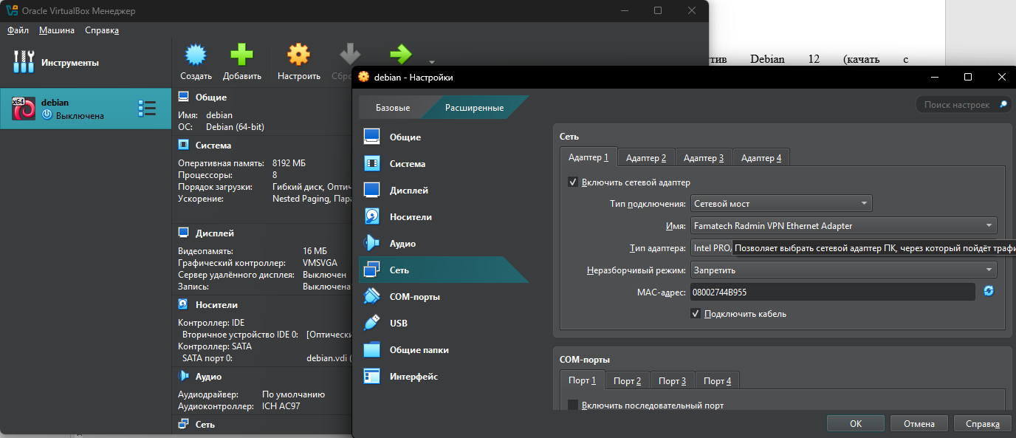
2. При установке Выбрать Install. Настройки сети выбрать по DHCP. Разметить диск автоматически с использованием LVM. Включить внешние источники установки (репозитории)

Из программного обеспечения установить только:

1. SSH Server
2. Standard system utilities

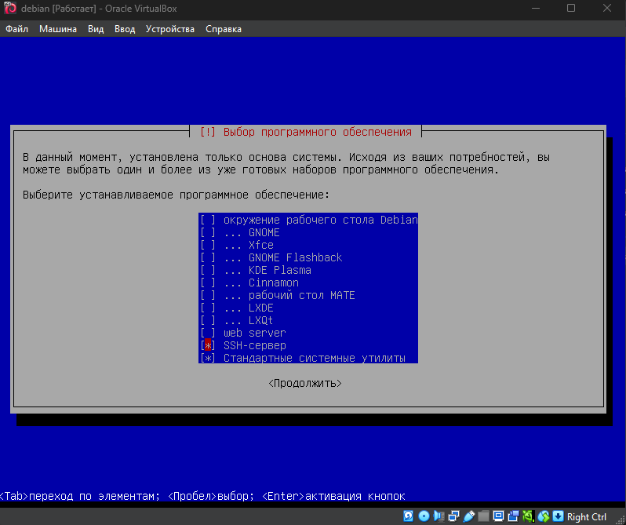

1. В терминале выполнить следующие действия:
   1. Авторизоваться в системе под пользователем root  
      Использованная команда:

su

* 1. Выполнить установку пакета логирования rsyslog

Перед установкой пришлось изменить файл /etc/apt/sources.list, удалить оттуда источник cd

Использованная команда:

apt install rsyslog

* 1. Вывести тип операционной системы, версию ядра.

uname -a

* 1. Вывести объем свободной памяти в системе.

Использованная команда:

free -h

* 1. Вывести время работы системы

Использованная команда:

uptime

* 1. Создать следующую структуру каталогов и файлов в /srv:

/srv

/srv/domains

/srv/domains/mysite.com

/srv/domains/mysite.com/html

/srv/domains/mysite.com/html/site.html

/srv/domains/mysite.com/logs

/srv/domains/mysite.com/logs/apache.log

Использованные команды:

mkdir -p /srv/domains/mysite.com/html /srv/domains/mysite.com/logs

touch /srv/domains/mysite.com/html/site.html /srv/domains/mysite.com/logs/apache.log

* 1. Скопировать все файла из каталога /var/log/ в каталог /srv/domains/mysite.com/logs/

Использованная команда:

cp /var/log/* /srv/domains/mysite.com/logs/

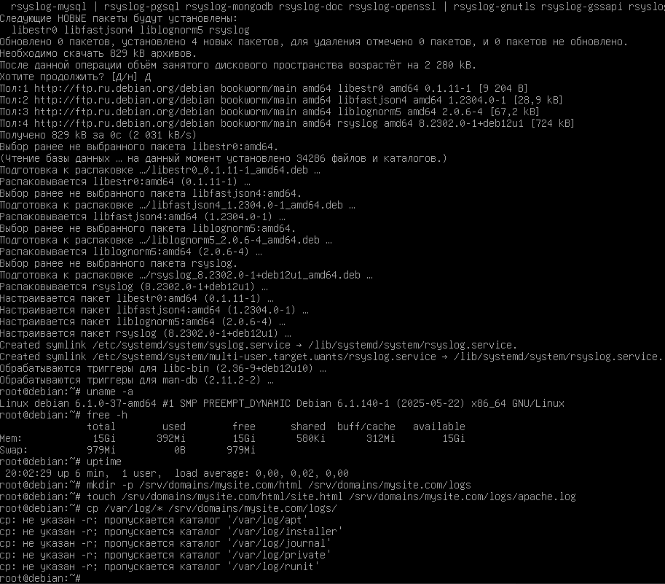

1. Написать команду, которая удалит все файлы из каталога /srv, не трогая структуру каталога.

Использованная команда:

find /srv -type f -delete

Команда find ищет все файлы (-type f) в /srv и удаляет их (-delete). Она не затронет каталоги.

1. Создать пользователя makarov.

Использованная команда:

adduser makarov

1. Вывести на экран содержимое файлов /etc/passwd , /etc/group , /etc/shadow, /etc/gshadow

Использованные команды:

cat /etc/passwd

cat /etc/group

cat /etc/shadow

cat /etc/gshadow

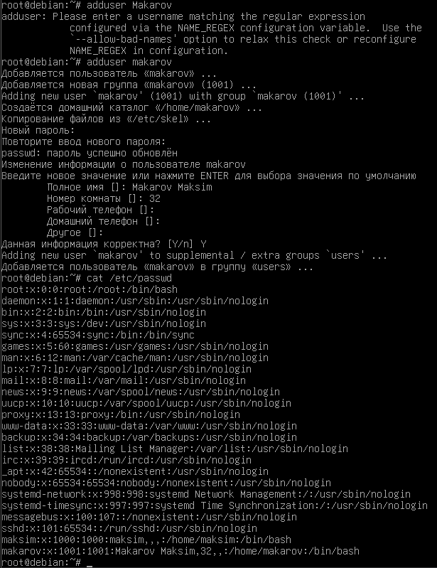

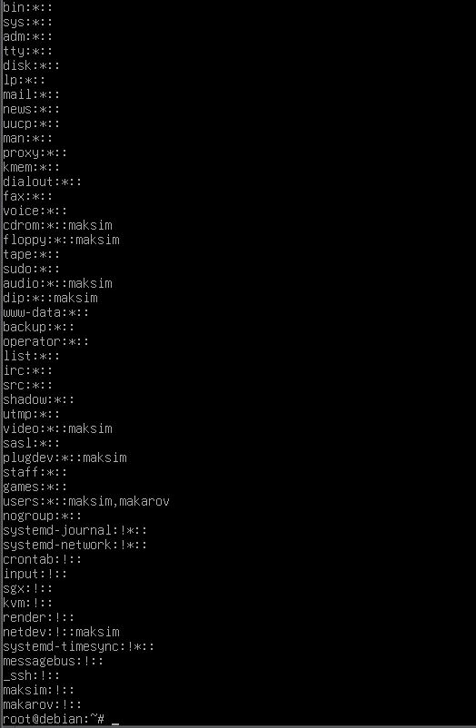

1. Выполнить следующие задания:
   1. создать в домашней папке каталог lab6

Использованная команда:

mkdir ~/lab6

**~** обозначает домашний каталог текущего пользователя (root в данном случае).

* 1. изменить владельца на созданного пользователя

Использованная команда:

chown makarov:makarov ~/lab6

* 1. установить права:

- владелец - чтение, запись, выполнение;

- группа - чтение и запись;

- остальные – только чтение.

Использованная команда:

chmod 764 ~/lab6

**7** (владелец): чтение, запись, выполнение.

**6** (группа): чтение, запись.

**4** (остальные): только чтение.

1. Выполнить следующие задания:
   1. создать в домашней папке пользователя файл lab6/lab6.txt

Использованная команда:

touch ~/lab6/lab.txt

* 1. изменить владельца на созданного пользователя

Использованная команда:

chown makarov:makarov ~/lab6/lab6.txt

* 1. установить права:

- владелец – чтение, запись, выполнение

- группа – чтение и запись

- остальные – запретить доступ

Использованная команда:

chmod 760 ~/lab6/lab6.txt

1. Вывести последние 12 строк файла /var/log/auth.log.

Использованная команда:

tail -n 12 /var/log/auth.log

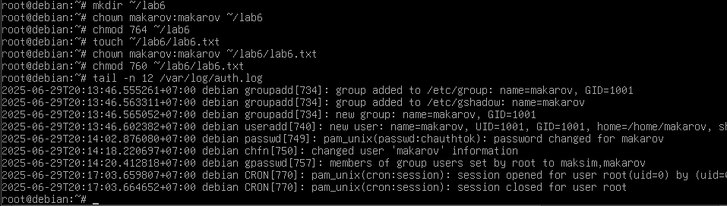

1. Вывести первые 18 строк файла /var/log/syslog.

Использованная команда:

head -n 18 /var/log/syslog

1. В домашнем каталоге пользователя с помощью программных каналов, перенаправления и команды grep создать:

а) файл auth.log, содержащий все строки файла /var/log/auth.log где встречается слово pam;

Использованная команда:

grep pam /var/log/auth.log > ~/auth.log

б) файл syslog, содержащий все строки файла /var/log/syslog, где встречается слово cron.

Использованная команда:

grep cron /var/log/syslog > ~/syslog

1. С помощью wc посчитать количество строк файла /var/log/auth.log, содержащих слово root.

Использованная команда:

grep root /var/log/auth.log | wc -l

1. Вывести все процессы, запущенные в системе, командой ps aux и написать что означает каждое из выводимых полей.

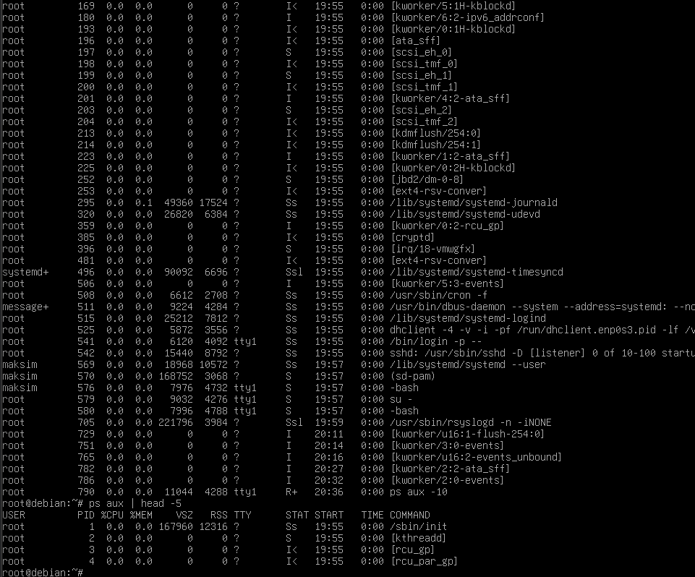

Объяснение выводимых полей:

* USER: Имя пользователя, запустившего процесс.
* PID: Идентификатор процесса (Process ID). Уникальный номер процесса в системе.
* %CPU: Процент времени процессора, используемый процессом с момента последнего вызова ps (или сброса счетчика).
* %MEM: Процент общей физической памяти, используемой процессом.
* VSZ: Общий размер процесса в килобайтах (виртуальная память, включая код, данные, загруженные библиотеки).
* RSS: Размер резидентной части процесса в килобайтах (физическая память, непосредственно используемая процессом).
* TTY: Терминал (консоль), с которого был запущен процесс. ? означает, что процесс не связан с терминалом (например, системные процессы или фоновые).
* STAT: Состояние процесса (например, S - спящий, R - выполняется, D - неотвратимый сон, Z - зомби, N - с пониженным приоритетом, < - с повышенным приоритетом, s - лидер сессии, l - много поточный, + - фоновый процесс).
* START: Время запуска процесса (в формате времени суток или даты).
* TIME: Общее время процессора (в минутах и секундах), использованное процессом.
* COMMAND: Команда, которая была выполнена для запуска процесса (включая аргументы).

1. Запустить в фоновом режиме поиск всех файлов в корневой директории, содержащих в своем имени «log». Результат направить в домашней папке в файл find_output.txt.

Использованная команда:

find / -name "*log*" > ~/find_output.txt 2>&1 &

2>&1 перенаправляет стандартный вывод ошибок (stderr) в то же место, куда и стандартный вывод (stdout). Это гарантирует, что и результаты поиска, и возможные ошибки (например, права доступа) попадут в файл.

& запускает команду в фоновом режиме, не блокируя терминал.

1. Написать скрипт, который считает количество процессов, содержащих в имени команды, значение переданное в параметре.

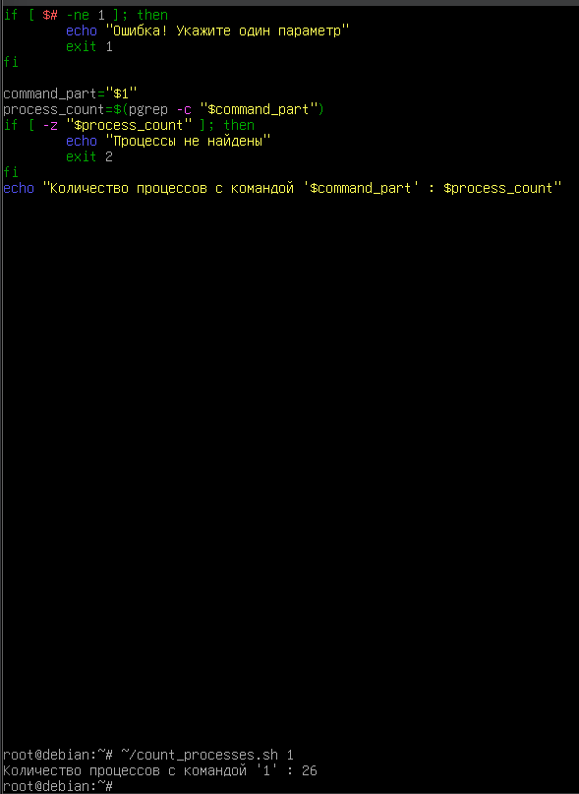

1. Настроить сеть и доступ в интернет на этом сервере с использованием *systemd-networkd*

Создан файл конфигурации:

[Match]

Name=enp0s3

[Network]

DHCP=yes

Использованные команды:

systemctl stop networking

systemctl disable networking

apt purge ifupdown

systemctl enable systemd-networkd

systemctl start systemd-networkd

1. Задать имя узла – makarov-dpo43.

Использованная команда:

hostnamectl set-hostname makarov-dpo43

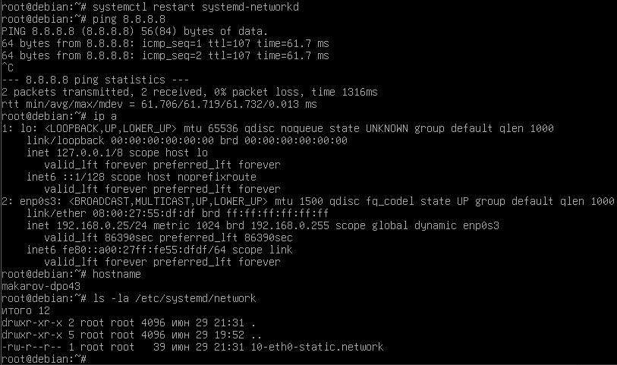

1. Установить пакет midnight-commander (mc).

Использованная команда:

apt install mc

1. Написать bash скрипт, который будет:
   1. архивировать каталог */etc* с помощью команды tar -cvz;
   2. складывать архивные копии в /backup c именем файла  
      etc_6_день_месяц_год.tar.gz;
   3. удалять архивные файлы старше 30 дней.

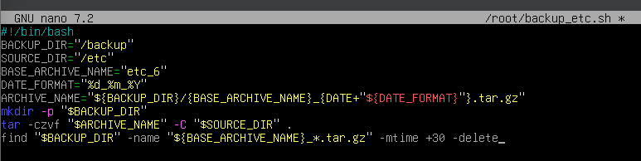

1. Выполнение этого скрипта добавить в crontab пользователя root, чтобы этот скрипт выполнялся каждый 12 день месяца в 12:00 и каждый второй день недели в 6:00 часов.

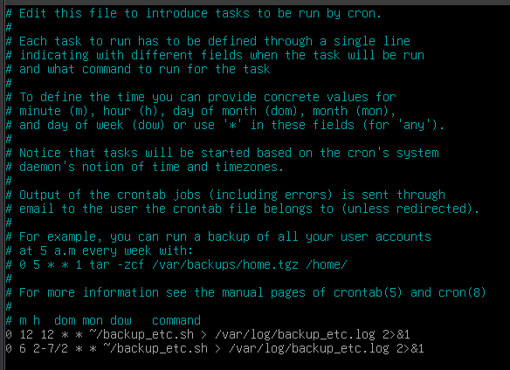

# Анализ результатов и выводы по проделанной работе

Выполнение данной работы позволило не только получить практические навыки по всем заявленным направлениям, но и глубже понять внутреннее устройство операционной системы Linux, ее файловую систему, механизмы управления правами, работу с процессами, сетевые настройки, автоматизацию задач с помощью скрипты и управление пакетами. Полученные знания и умения являются фундаментом для дальнейшего изучения Linux-системного администрирования и разработки. Все поставленные цели и задачи лабораторной работы были достигнуты.